**操作系统2022课后应用题作业2**

**姓名：刘晓旭 学号：201250123**

**提醒：直接在本文档填写解题答案，  
提交作业的文件名命名规范为【学号_姓名_作业2.doc】**

|  |  |  |  |  |  |  |  |  |  |  |  |
| --- | --- | --- | --- | --- | --- | --- | --- | --- | --- | --- | --- |
| **题序** | **1**  **满分8分** | **2**  **满分6分** | **3**  **满分8分** | **4**  **满分8分** | **5**  **满分6分** | **6**  **满分8分** | **7**  **满分16分** | **8**  **满分16** | **9**  **满分16** | **10**  **满分8** | **总分** |
| **分值** |  |  |  |  |  |  |  |  |  |  |  |

1、假定磁盘有200个柱面，编号0～199，当前移动臂位于143号柱面上，并刚刚完成125号柱面的服务请求。如果请求队列的先后顺序是：86，147，91，177，94，150，102，175，130；试问：为了完成上述请求，下列算法移动臂所移动的总量分别是多少？并给出移动臂移动的顺序。①先来先服务算法；②最短查找时间优先算法；③双向扫描算法；④电梯调度算法。

**答**：**（12分，每小题3分）**

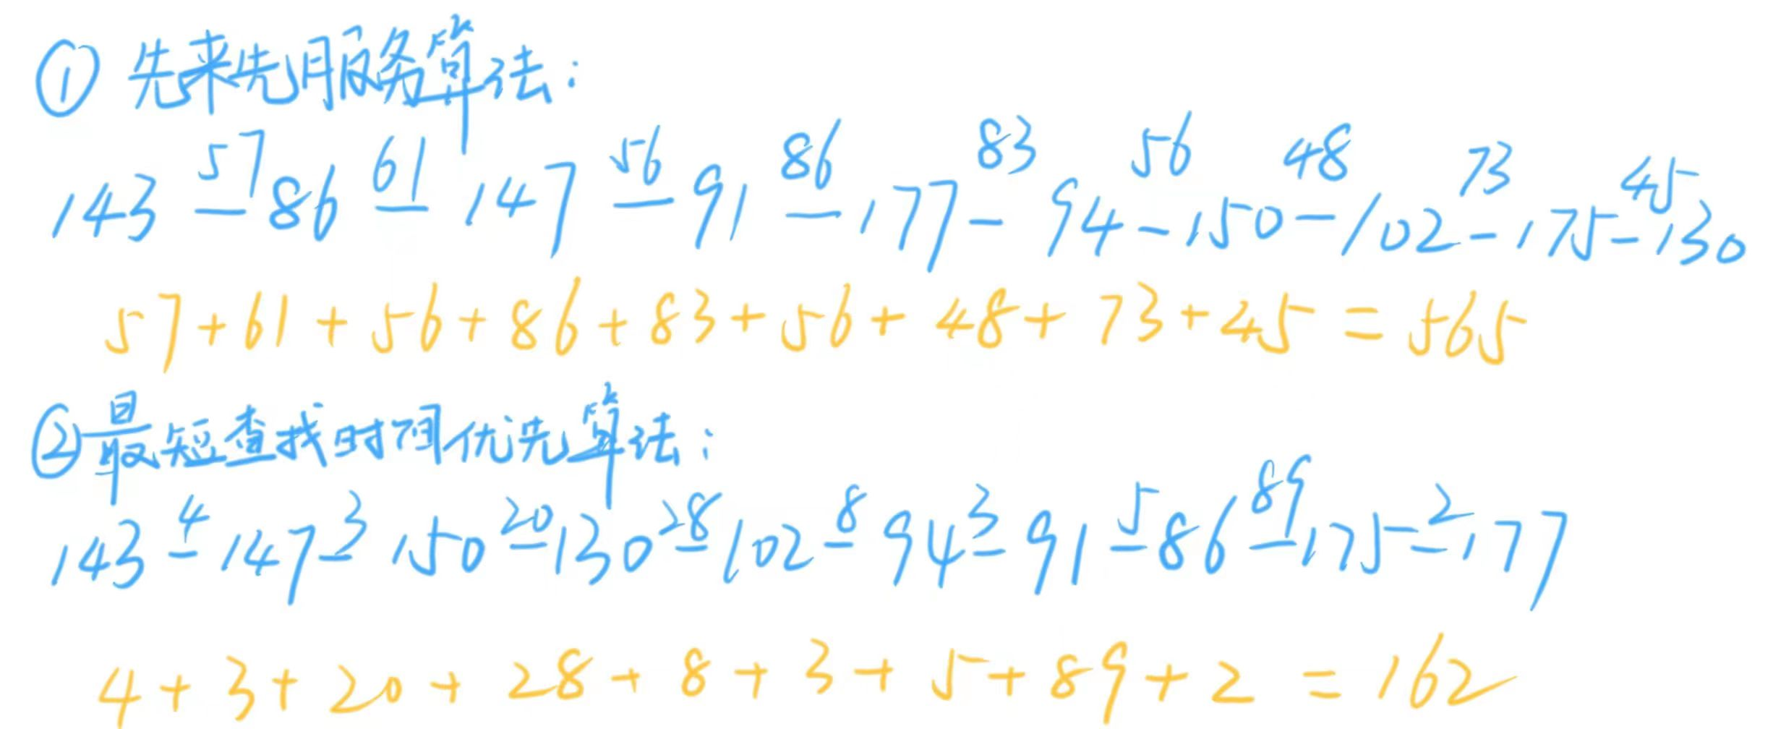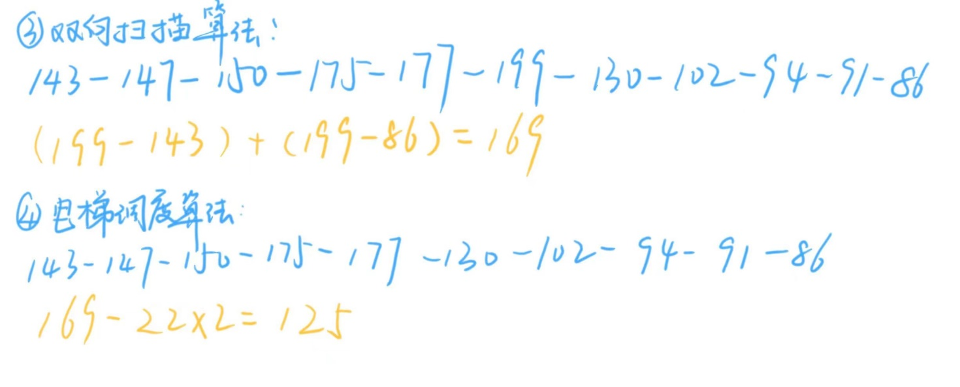

2、有一个磁盘组共有10个盘面，每个盘面有100个磁道，每个磁道有16个扇区。若以扇区为分配单位，现问：(1)用位示图管理磁盘空间，则位示图占用多少空间?(2)若空白文件目录的每个目录项占5个字节，则什么时候空白文件目录大于位示图?

**答：（6分，每小题3分）**

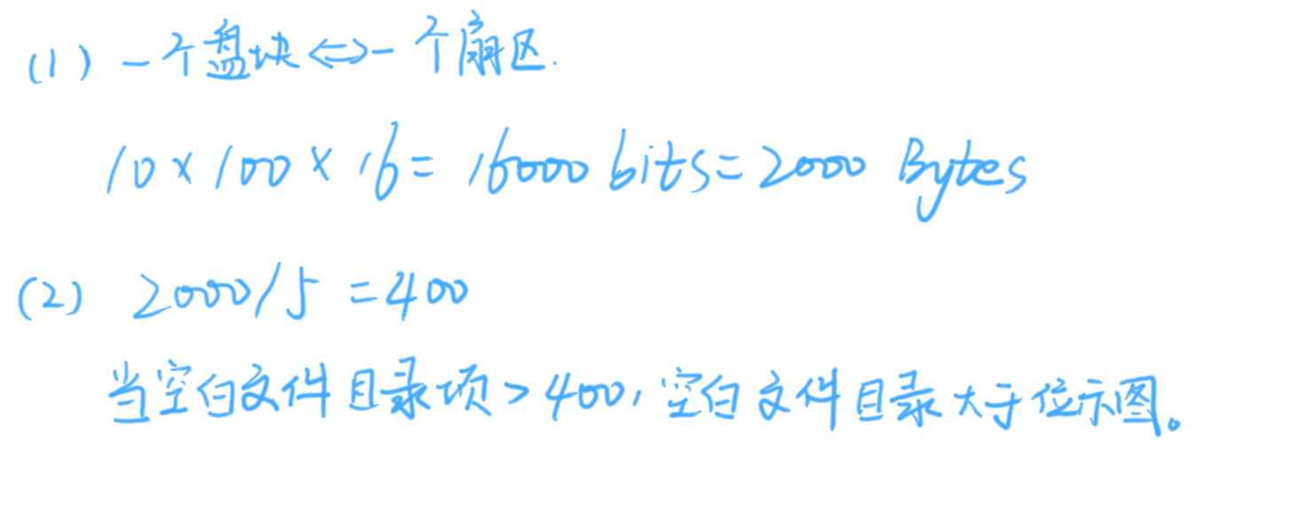

3、假设在Unix文件系统中，inode节点中分别含有10个直接地址的索引和一、二、三级间接索引。若设每个盘块有512B大小，每个盘块中可存放128个盘块地址，则(1)一个1MB的文件占用多少间接盘块？(2)一个25MB的文件占用多少间接盘块？**（8分，每小题4分）**

**答**：

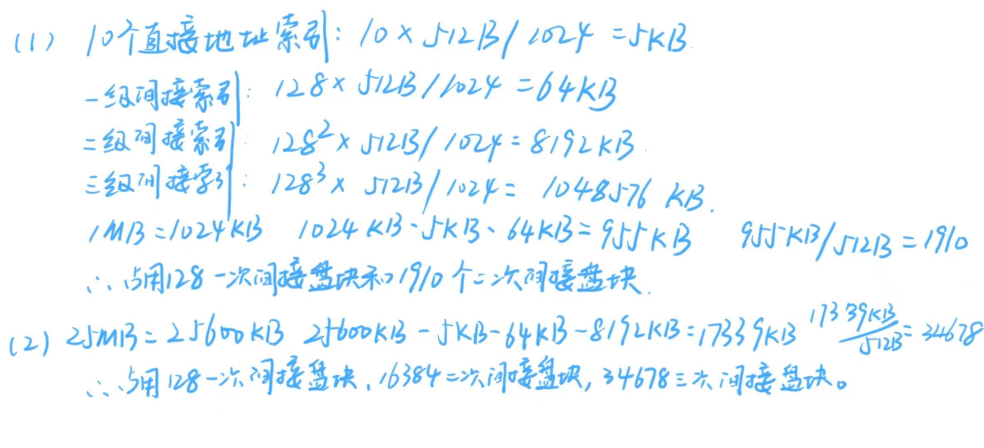

4、【基本概念】**（8分，每小题4分）**

设有n个进程共享一个互斥段，如果：①每次只允许一个进程进入互斥段；②每次最多允许m个进程（m≤n）同时进入互斥段。

试问：以上两种情况下所采用的信号量初值是否相同？试给出信号量值的变化范围。

**答：**

**初值不相同。**

①：初值为1，每有一个进程进入/等待进入互斥段，信号值-1，所以信号量的变化范围是[1-n,1]。

②：初值为m，每有一个进程进入/等待进入互斥段，信号值-1，所以信号量的变化范围是[m-n,m]。

5、【基本概念】**（6分）**

有两个优先级相同的进程P1和P2，其各自程序如下，信号量S1和S2的初值均0。试问P1、P2并发执行后，x、y、z的值各为多少？

|  |  |
| --- | --- |
| P1() {  y=1;  y=y+3;  V(S1);  z=y+1;  P(S2);  y=z+y;  } | P2() {  x=1;  x=x+5;  P(S1);  x=x+y;  V(S2);  z=z+x;  } |

**答**：定义左边的代码为1-1，1-2，……，1-6。右边的代码为2-1，2-2，……，2-6。

几种可能的顺序：

P1先执行：

1-1>1-2>1-3>1-4>1-5>2-1>2-2>2-3>2-4>2-5>1-6>2-6；（x10,y9,z15）

1-1>1-2>1-3>1-4>1-5>2-1>2-2>2-3>2-4>2-5>2-6>1-6。（x10,y19,z15）

P2先执行：

2-1>2-2>2-3>1-1>1-2>1-3>2-4>2-5>2-6>1-4>1-5>1-6;（错误）

2-1>2-2>2-3>1-1>1-2>1-3>1-4>1-5>2-4>2-5>1-6>2-6;（x10,y9,z15）

2-1>2-2>2-3>1-1>1-2>1-3>1-4>1-5>2-4>2-5>2-6>1-6。（x10,y19,z15）

所以xyz的值有两种：

X=10，Y=9，Z=15；

X=10，Y=19，Z=15。**6、**【PV】四个进程Pi（i=0…3）和四个信箱Mj（j=0…3），进程间借助相邻信箱传递消息，即Pi每次从Mi中取一条消息，经加工后送入M(i+1)mod4，其中M0、M1、M2、M3分别可存放3、3、2、2个消息。初始状态下，M0装了三条消息，其余为空。试以P、V操作为工具，写出Pi（i=0…3）的同步工作算法。



**答：（8分）**

首先定义进程对邮箱的占用信号量：

Semaphore m0o,m1o,m2o,m3o=1;//信号量为1，最多允许1个占用

然后定义邮箱的剩余空间信号量：

Semaphore empty0=0,empty1=3,empty2=empty3=2;//信号量为0进入队列

然后定义邮箱的已装载邮件信号量：

Semaphore full0=3,full1=full2=full3=0;

然后定义放入取出邮件的位置：

Int in0,out0,in1,out1,in2,out2,in3,out3=0;

思路：检查邮箱直至有消息并减小邮件占用数——检查邮箱占用状态直至能占用——取消息并更改下一次取消息位置——释放邮箱占用——增加邮箱的空闲数——加工消息——投递邮件（相当于加工消息前的反向过程）

cobegin

process P0( ) {

while(true) {

P(full0);

P(m0o);

//取消息代码

out0=(out0+1) % 3;

V(m0o);

V(empty0);

//加工消息代码

P(empty1);

P(m1o);

//存消息代码

in1=(in1+1) % 3;

V(m1o);

V(full1);

}

}

process P1( ) {

while(true) {

P(full1);

P(m1o);

//取消息代码

out1=(out1+1) % 3;

V(m1o);

V(empty1);

//加工消息代码

P(empty2);

P(m2o);

//存消息代码

in2=(in2+1) % 2;

V(m2o);

V(full2);

}

}

process P2( ) {

while(true) {

P(full2);

P(m2o);

//取消息代码

out2=(out2+1) % 2;

V(m2o);

V(empty2);

//加工消息代码

P(empty3);

P(m3o);

//存消息代码

in3=(in3+1) % 2;

V(m3o);

V(full3);

}

}

process P3( ) {

while(true) {

P(full3);

P(m3o);

//取消息代码

out3=(out3+1) % 2;

V(m3o);

V(empty3);

//加工消息代码

P(empty0);

P(m0o);

//存消息代码

in0=(in0+1) % 3;

V(m0o);

V(full0);

}

}

coend

7、【PV、管程】有一个阅览室，读者进入时必须先在一张登记表上登记，此表为每个座位列出一个表目，包括座位号、姓名，读者离开时要注销登记信息；假如阅览室共有100个座位。试用：①信号量和PV操作；②管程，实现用户进程的同步算法。

**（满分16分，每小题8分，即PV题8分，管程8分）**

答：

***PV：***

struct {

char name[10];int number;

}seats[100]; for(int i=0;i<100;i++){seats[i].number=i;seats[i].name=null;}

semaphore mutex=1,seatcount=100;

cobegin

process p0(char name[]){//思路，有座位才能填表，表格同时只能由一人填写。

P(seatcount);

P(mutex);

For(int i=0;i<100;i++){

If (seats[i].name==null)seats[i].name=name;break;

}

V(mutex);

P(mutex);

A[i].name=null;

V(mutex);

V(seatcount);

}

coend

***管程：***

type readbook=MONITOR{

semaphore R;Int R_count,seat_count;seat_count=0;

char name[100];

InterfaceModule IM;

DEFINE readbook(),readerleave();

USE enter(),leave(),wait(),signal();

void readercome(char readername[]){

enter(IM);

if(seat_count>=100)wait(R,R_count,IM);

seat_count=seat_count+1;

for(int i=0;i<100;i++){if(name[i]==null) name[i]=readername;break;}

leave(IM);}

void readerleave(char readername[]){

enter(IM);

seatcount--;

for(int i=0;i<100;i++){if(name[i]==readername)name[i]=null;break;}

signal(R,R_count_IM);}}

cobegin

process reader i(){

readbook.readercome(readername);

readbook.readerleave(readername);}

coend

8、【PV、管程】在一个盒子里，混装了数量相等的黑白围棋子。现在用自动分拣系统把黑子、白子分开，设分拣系统有二个进程P1和P2，其中P1拣白子；P2拣黑子。规定每个进程每次拣一子；当一个进程在拣时，不允许另一个进程去拣；当一个进程拣了一子时，必须让另一个进程去拣。试分别**使用PV操作和管程方法**写出两进程P1和P2能并发正确执行的程序。**（满分16分，每小题8分）**

**答**：

***PV:***

semaphore S1,S2;S1=0;S2=0;

cobegin//先从拣其中一个子开始。

process P1(){

while(1){P(S1);白子;V(S2);}

}

process P2(){

while(1){P(S2);黑子;V(S1);}

}

***管程：***

type pickup=MONITOR{

boolean flag=true;

semaphore black,white;

int black_count;white_count;

InterfaceModule IM;

DEFINE pickb,pickw;

USE enter,leave,wait,signal;

void pickb(){//flag决定了谁正在使用

enter(IM);

if(flag){wait(black,black_count,IM);}

flag=true;

黑子;

signal(white,white_count,IM);

leave(IM);

}

void pickw(){//flag决定了谁正在使用

enter(IM);

if(!flag){wait(white,white_count,IM);}

flag=false;

白子;

signal(black,black_count,IM);

leave(IM);

}}

cobegin

pickup.pickb();pickup.pickw();

coend

9、【PV、管程】一组生产者进程和一组消费者进程共享9个缓冲区，每个缓冲区可以存放一个整数。生产者进程每次一次性地向3个缓冲区中写入整数，消费者进程每次从缓冲区取出一个整数。请用：①信号量和PV操作；②管程，写出能够正确执行的程序。**（满分16分，每小题8分）**

**答**：

***PV：***

int buffer[9];for(item in buffer){item=0;}

int putpos,fetchpos=0;

semaphore Sproducer,Sconsumer=0;

int producetimes,consumetimes=0;

cobegin

process producer(){

while(true){

int num1,num2,num3;

P(Sproducer);

if(producetimes*3-consumetimes<6){

if(buffer[putpos]!=nullptr)

buffer[putpos]=num1;buffer[(putpos+1)%9]=num2;buffer[(putpos+2)%9]=num3;

putpos=(putpos+3)%9;

}

V(Sproducer);

}

}

process consumer(){

while(true){

P(Sconsumer);

if(consumetimes-producetimes*3<0){

if(buffer[fetchpos]!=nullptr)y=buf[fetchptr];buf[fetchptr]=nullptr;fetchptr=(fetchptr+1)%9;

}

V(Sconsumer);

}

}

coend

***管程：***

type get_put=MONITOR{

int buf[9];int count,getptr,putptr=0;

semaphore SP,SG;int SP_count,SG_count;

InterfaceModule IM;

DEFINE put,get;

USE wait,signal,enter,leave;

procedure put(int a1,int a2,int a3){

enter(IM);

if(count>6)wait(SP,SP_count,IM);

count=count+3;

buf[putptr]=a1;buf[(putptr+1)%9]=a2;buf[(putptr+2)%9]=a3;putptr=(putptr+3)%9;

signal(SG,SG_count,IM); signal(SG,SG_count,IM); signal(SG,SG_count,IM);

leave(IM);

}

procedure get(int* b){

enter(IM);

if(count==0)wait(SG,SG_count,IM);

b=buf[getptr];getptr=(getptr+1);count--;

if(count<=6)signal(SP,SP_count,IM);

else if(count>0)signal(SG,SG_count,IM);

leave(IM);

}

}

process producer(){

while(true){int a1,int a2,int a3;}get_put.put(a1,a2,a3);

}

process consumer(int* a){

while(true){get_put.get(a);}

}

cobegin

producer();

consumer(int* a);

coend

10、【银行家算法】系统有A、B、C、D共4种资源，在某时刻进程P0、P1、P2、P3和P4对资源的占有和需求情况如表，试解答下列问题：**（满分8分，4+4）**

|  |  |  |  |
| --- | --- | --- | --- |
| Process | Allocation | Claim | Available |
| A B C D | A B C D | A B C D |
| P0 | 0 0 3 2 | 0 0 4 4 | 1 6 2 2 |
| P1 | 1 0 0 0 | 2 7 5 0 |  |
| P2 | 1 3 5 4 | 3 6 10 10 |  |
| P3 | 0 3 3 2 | 0 9 8 4 |  |
| P4 | 0 0 1 4 | 0 6 6 10 |  |

(1)系统此时处于安全状态吗？试给出一个可能的安全序列。**（4分）**

(2)若此时进程P2发出request1(1, 2, 2, 2)，系统能分配资源给它吗？为什么？**（4分）**

**答：**

(1)系统处在安全状态，存在安全序列有：

P0 P3 P4 P1 P2

P0 P3 P1 P4 P2

P0 P3 P1 P2 P4

(2)不能，这样做会使系统处于不安全状态。